**Дата:** 22.11.2022 **Урок:** ЯДС **Клас:** 4-А (інд.навч.)

**Тема:ЯКОЮ БУВАЄ ПОГОДА**

**Мета**: продовжувати вчити дізнаватися з різних джерел про методи передбачення погоди, народні прикмети про зміну погоди; проводити спостереження за погодою, сезонними змінами у природі своєї місцевості; застосовувати знання для спостереження за погодою, спостерігає і фіксує зміни елементів погоди (температуру повітря, вітру, хмарності, опадів); пояснювати, від чого залежить безпека в довкіллі; наводити приклади використання людиною природничо-наукових знань; матеріалів і виробів з них; місцевих виробництв.

Хід уроку

*Користуйся під час опрацювання даної теми відео уроком за посиланням:*

[*https://www. youtube. com/watch ?v=n9uZnlL THE8*](https://www.youtube.com/watch?v=n9uZnlLTHE8)

1. Організаційний момент.

* *Приготуй, будь ласка, все, що потрібно для уроку: підручник, зошит, ручку, олівці.*

1. Актуалізація опорних знань.
2. Фенологічні спостереження. Вправа «Синоптик».

*Дайте характеристику сьогоднішньому дню.*

1. Пригадуємо.

Скільки є пір року? Назвіть їх.

Чим вони відрізняються?

Де можна отримати інформацію про погоду?

Для чого вона нам потрібна?

1. Рухлива вправа для очей.
2. Повідомлення теми уроку.

- *Сьогодні на уроці ми продовжимо дізнаватися про методи передбачення погоди, народні прикмети про зміну погоди; проводити спостереження за погодою, сезонними змінами у природі нашої місцевості.*

1. Вивчення нового матеріалу.
2. Робота з підручником ст.107 - 111.
3. Словникова робота.

**Погода -** стан повітря в певній місцевості в певний час.

1. Перегляньте пізнавальний ролик

*«Погода, її елементи, типи, зміна в часі»* за посиланням:

<https://www.youtube.com/watch?v=zlhIKkWcGZo>

1. Практичне завдання.

Спробуйте описати погоду вранці, коли ви прокинулися.

Які складові погоди ви характеризували? Чи змінилася погода впродовж дня?

*Творче завдання.*

Використовуючи різні джерела інформації, дізнайтеся, які умовні знаки використовують для позначення стану погоди. Розгляньте інформацію про погоду з інтернету. Прочитайте її, розшифровуючи умовні знаки.

1. Міркуємо як дослідники.

Як продемонструвати існування тиску повітря?

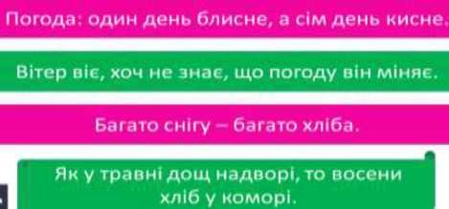

6) Чому так кажуть.

7) Словникова робота.

**Блискавковідвід (блискавичник) -** пристрій, який вловлює удари блискавки й відводить її струм у землю.

*Міркуємо як дослідники.*

Що треба робити, якщо гроза застала вас на  
прогулянці?

*Якщо гроза застане вас на прогулянці в лісі, полі тощо, вам потрібно*



Фізкультхвилинка.

1. Закріплення вивченого.

1) Робота в зошитах ст. 54 - 55.

2) Інтерактивна вправа .

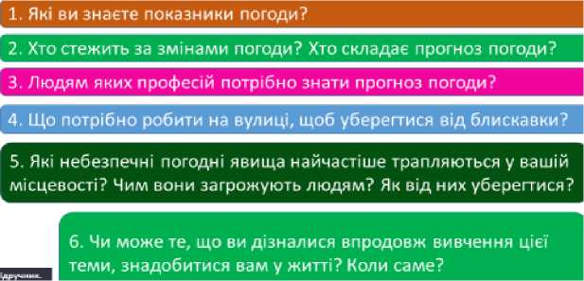

6. Підсумок.

3) Перевіряємо себе.

1) Коротко про головне.

Прочитайте висновок на ст.111.

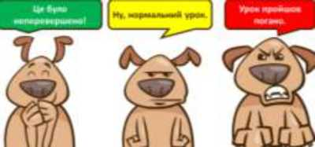

2) Чи знаєте ви, що....

3) Вправа «Твій настрій»

1. Домашнє завдання.

Повторити тему на ст. 107-111, зошит ст. 54 - 55.

*Роботи надсилай на Human.*